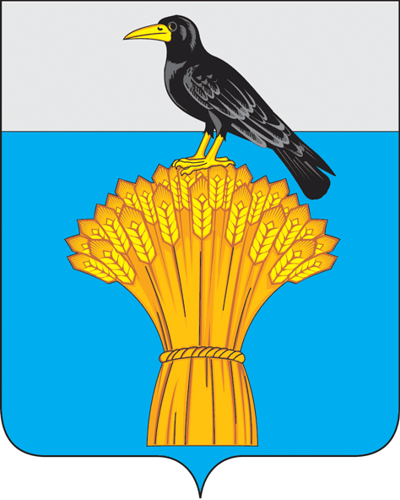

СОВЕТ ДЕПУТАТОВ
МУНИЦИПАЛЬНОГО ОБРАЗОВАНИЯ ГРАЧЕВСКИЙ СЕЛЬСОВЕТ
ГРАЧЕВСКОГО РАЙОНА ОРЕНБУРГСКОЙ ОБЛАСТИ
РЕШЕНИЕ

29.10.2025 № 13-рс
с.Грачевка

Об установлении туристического налога

На основании статей 12,132 Конституции Российской Федерации, пункта 2 части 1 статьи 14 Федерального закона от 06.10.2003 № 131-ФЗ «Об общих принципах организации местного самоуправления в Российской Федерации», главой 33.1 Налогового кодекса Российской Федерации, Федеральным законом от 12.07.2024 № 176-ФЗ «О внесении изменений в части первую и вторую Налогового кодекса Российской Федерации, отдельные законодательные акты Российской Федерации и признании утратившими силу отдельных положений законодательных актов Российской Федерации», руководствуясь Уставом Совета депутатов муниципального образования Грачевский сельсовет Грачевского района, Совет депутатов р е ш и л:
1.Установить и ввести в действие на территории муниципального образования Грачевский сельсовет Грачевского района Оренбургской области туристический налог.
2. Установить, что налогоплательщики и элементы налогообложения, а именно: объект налогообложения, налоговая база, налоговый период, налоговые льготы, основания и порядок их применения налогоплательщиками, порядок исчисления налога, порядок и сроки уплаты налога установлены главой 33.1 Налогового кодекса Российской Федерации.
3. Установить налоговые ставки в следующих размерах от налоговой базы:
в 2026 году – 2 процента от налоговой базы;
в 2027 году – 3 процента от налоговой базы;
в 2028 году – 4 процента от налоговой базы;
начиная с 2029 года – 5 процентов от налоговой базы.
4. Настоящее решение вступает в силу не ранее 1 января года, следующего за годом его принятия, но не ранее одного месяца со дня его официального опубликования в печатном средстве массовой информации администрации муниципального образования Грачевский сельсовет «Грачевский муниципальный Вестник» и подлежит размещению на информационном сайте администрации муниципального образования Грачевский район Оренбургской области (https://grach-rf.orb.ru раздел «сельские поселения - Грачевский сельсовет»).
5. Контроль за исполнением настоящего решения возложить на комиссию по бюджетной, финансовой и налоговой политике, собственности и экономическим вопросам.

Зам. председатель Совета депутатов С.Н. Антимонова

Временно исполняющий полномочия
главы муниципального образования Н.Е. Ефимова

Разослано: в дело, финансовому отделу муниципального образования Грачевский район, Межрайонной ИФНС России №3 по Оренбургской области, постоянной комиссии по бюджетной, налоговой и финансовой политике, собственности и экономическим вопросам, и АПК, прокуратуре.

